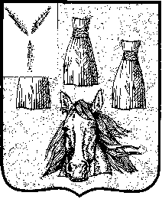

АДМИНИСТРАЦИЯ
Самойловского муниципального района Саратовской области

ПОСТАНОВЛЕНИЕ

19.02.2024 № 107

О запрете выхода на лед водных объектов Самойловского муниципального района

В соответствии со ст.11 Федерального закона от 21 декабря 1994 г. № 68-ФЗ «О защите населения и территорий от чрезвычайных ситуаций природного и техногенного характера», ст. 14, 15 Федерального закона от 06 октября 2003 г. № 131-ФЗ «Об общих принципах организации местного самоуправления в Российской Федерации», постановлением Правительства Саратовской области от 15.01.2013 г. № 15-П «Об утверждении Правил охраны жизни людей на водных объектах в Саратовской области», постановлением Правительства Саратовской области от 8 ноября 2022 г. № 1082-П «О запрете выхода граждан на лед водных объектов» и предупреждения их гибели, руководствуясь Уставом Самойловского муниципального района Саратовской области
ПОСТАНОВЛЯЮ:
1. Установить период с 15 марта 2024 года до 20 апреля 2024 года, а также с 25 ноября 2024 года до 25 декабря 2024 года, в течение которого запрещается выход на лед водных объектов в Самойловском муниципальном районе.
2. Настоящее постановление разместить на официальном сайте администрации Самойловского муниципального района в сети «Интернет».
3. Контроль за исполнением настоящего постановления возложить на исполняющего обязанности первого заместителя главы администрации Самойловского муниципального района Завгороднего Д.П..

Глава Самойловского
муниципального района
Саратовской области М.А. Мельников

